КАКОЙ ЭФФЕКТ ПОЛУЧАЕТСЯ ПРИ РАБОТЕ С ОТКРЫТЫМИ ТЕХНИКАМИ. МАКСИМАЛЬНЫЙ ФОН ОСВЕТЛЕНИЯ ПРИ БАЛЕЯЖЕ (НА КОСМЕТИЧЕСКОЙ, НАТУРАЛЬНОЙ И НА КОМБИНАЦИИ ОТРОСШИХ И ОКРАШЕННЫХ ВОЛОС)
Эффекты:
1. Эффект выгоревших волос. После балеяжа волосы выглядят как волосы после длительного пребывания на солнце. Самый лучший балеяж – это естественно выгоревшие волосы у серфингистов на Бали.
2. Можно на светлых базах, при особенной технике нанесения, создать эффект очень мелкого классического мелирования.
3. Можно быстро и эстетично изменить косметическую базу – сделать волосы клиентки светлее на 2-4 УГТ без усилий, которые требует полноценное декапирование.
4. Можно использовать для балеяжа разные продукты – краску для цветного мелирования, осветляющий порошок, осветляющее масло и каждый из этих продуктов даст свой эффект.
5. Можно сделать эффект омбре – темные натуральные корни и светлые «выгоревшие» концы.
6. Можно сделать мягкий контуринг – имитацию выгоревших волос у лица.
Песочный оттенок после тонирования.
ДО:
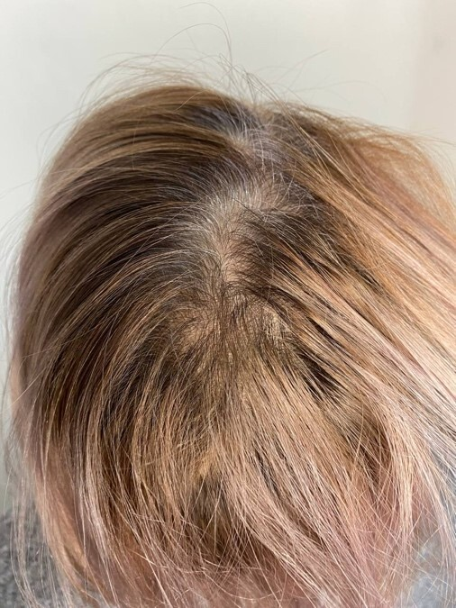
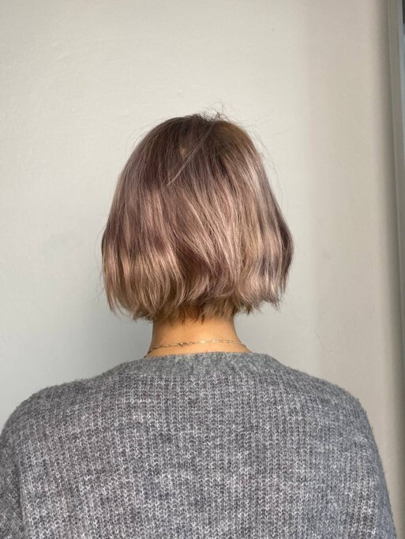
ПОСЛЕ
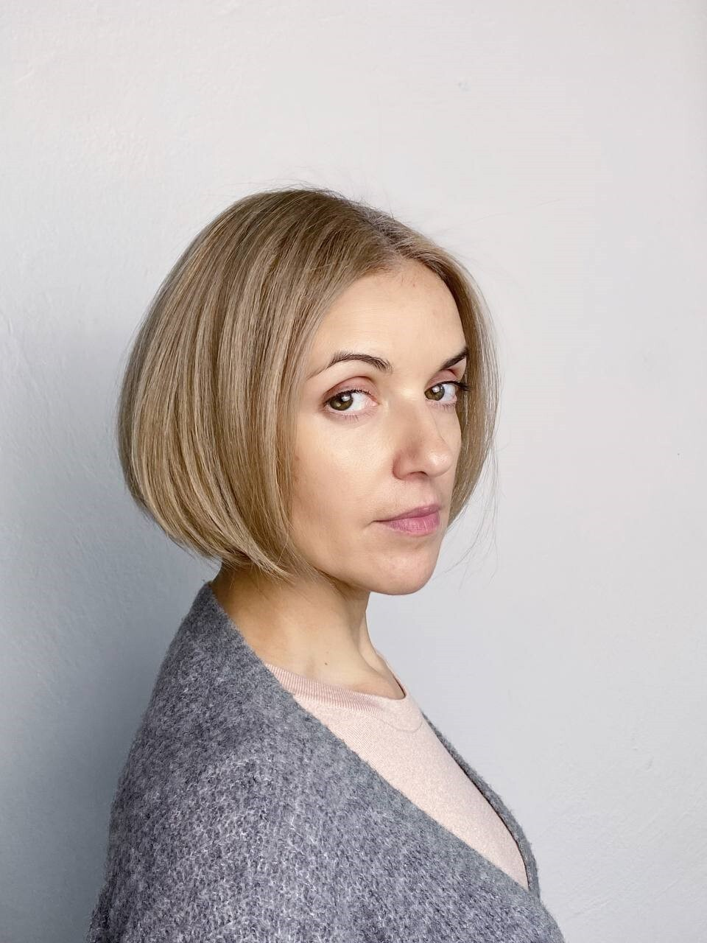
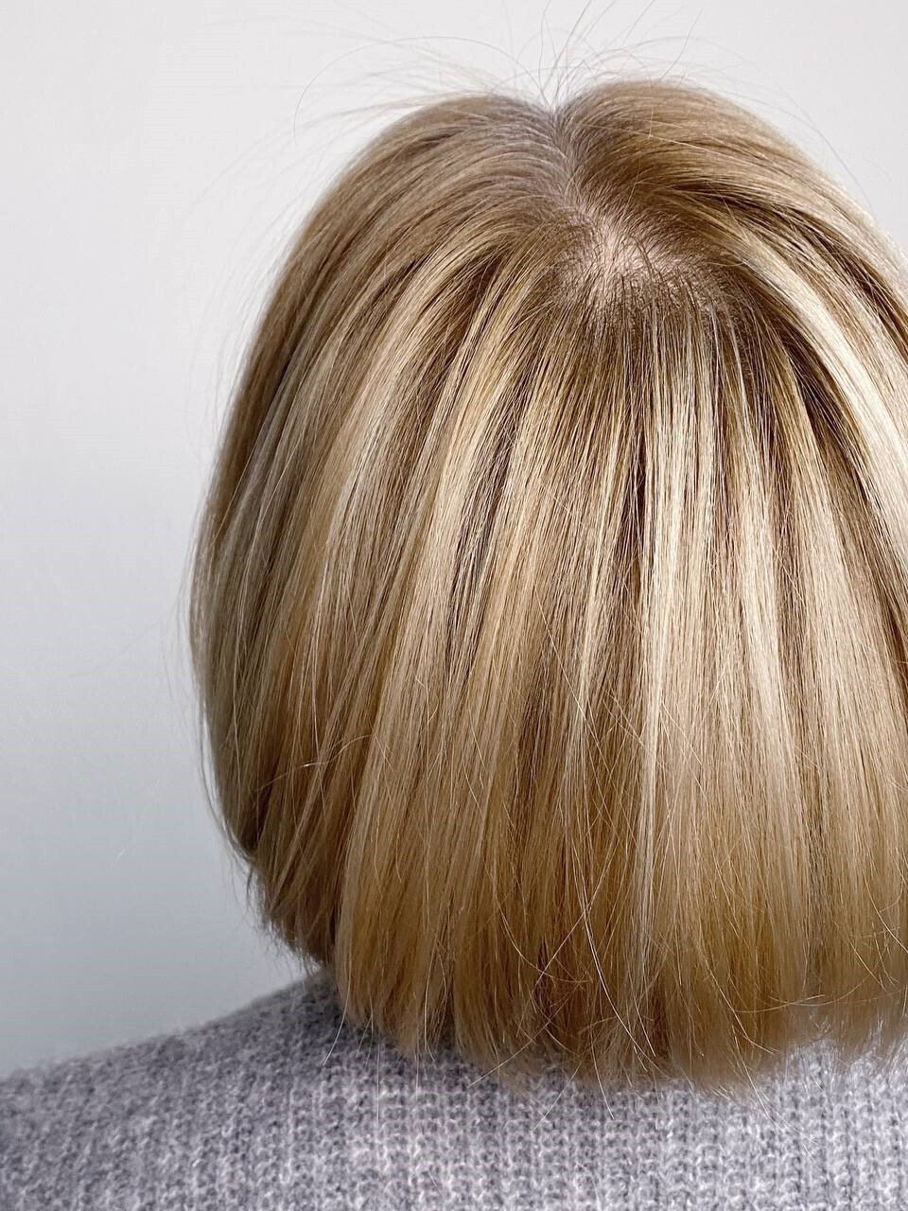
Контуринг.
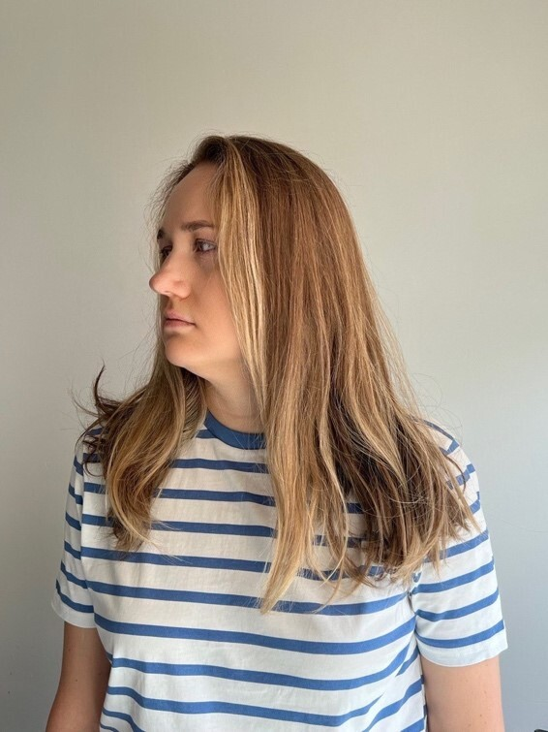
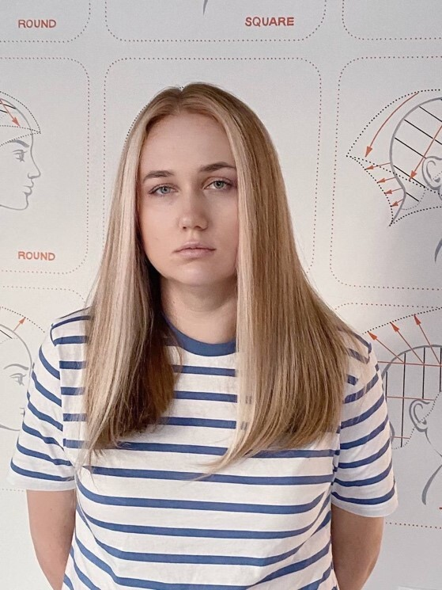
Максимальный фон осветления.
Натуральные волосы.
Даже на натуральной и легко осветляемой базе, например, на 7-м УГТ довольно сложно в технике балеяжа выйти на абсолютно чистый и прозрачный 10 или 11 УГТ, идеальный для создания холодных оттенков скандинавского блонда. Как правило, максимальный фон при первичном балеяже примерно на УГТ 9 или 9 -1/2, хотя есть и исключения – много осветляемых прядей, обильное нанесение продукта, комбинация закрытых и открытых техник дают максимально светлый цвет волос.
Важно: светлые и не толстые волосы осветляются лучше, чем плотные и более темные.
Можно ли на светлых и легко осветляемых волосах выйти на высокий и чистый фон осветления?
Да, это зависит от техники нанесения, выбора % окислителя, времени выдержки, дополнительной изоляции прядей и допополнительного тепла.
Кроме того, ОП при балеяже наноситься на верхнюю часть пряди и только концы можно пропитать полностью.
Тем не менее еще раз - на светлых базах, при высоком проценте окислителя, при использовании термобумаги или пленки для изоляции прядей и при определенной технике нанесения можно получить осветление на 10-м УГТ.
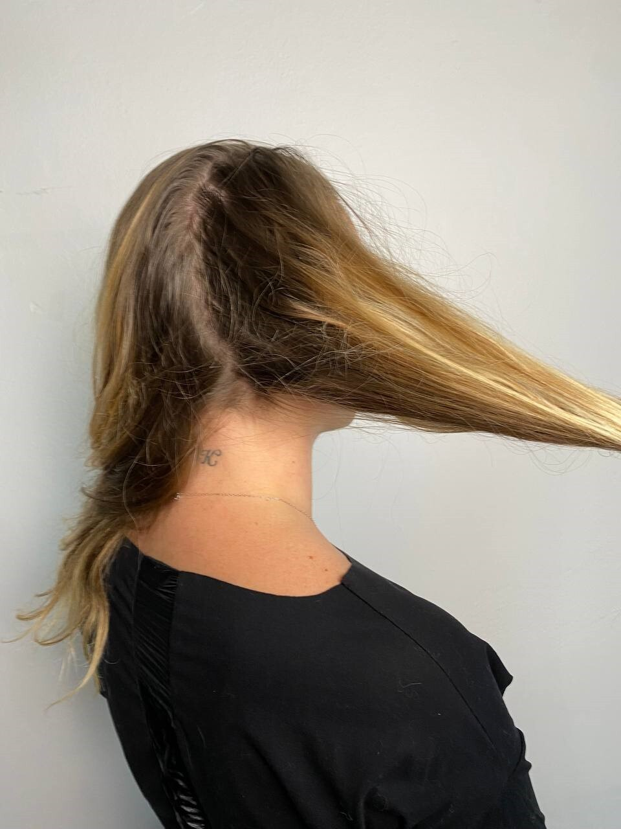
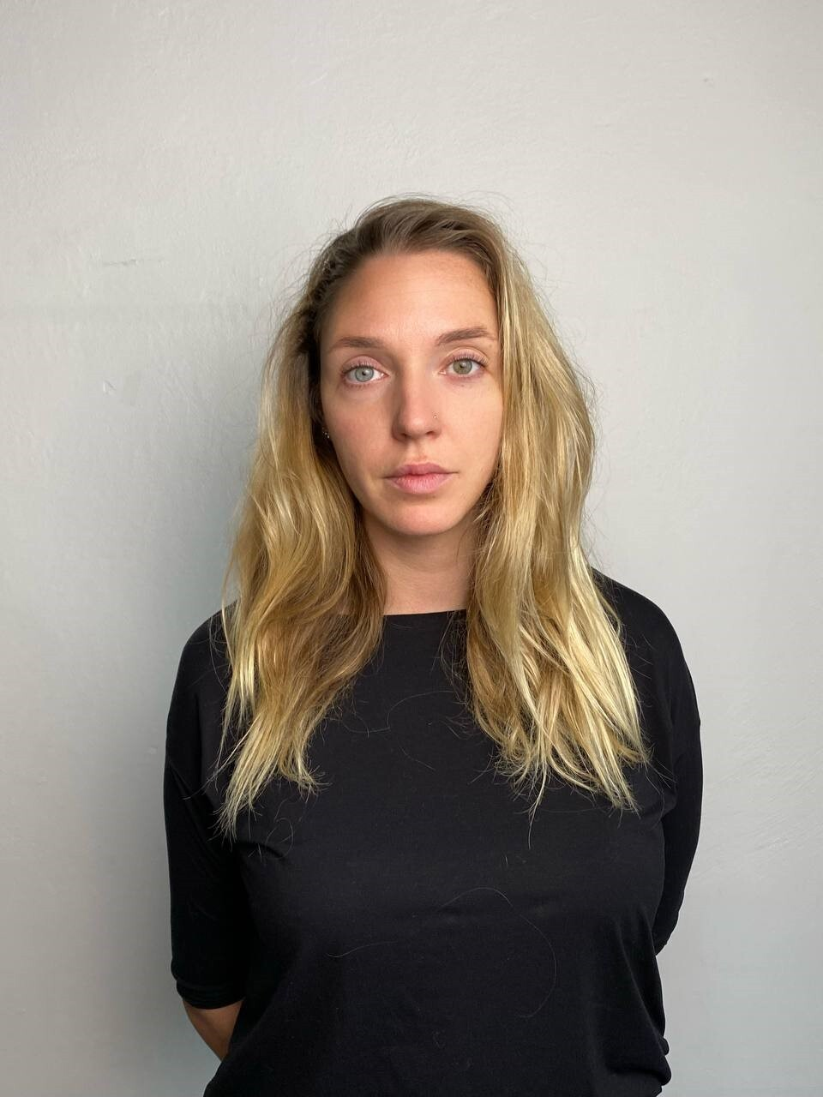
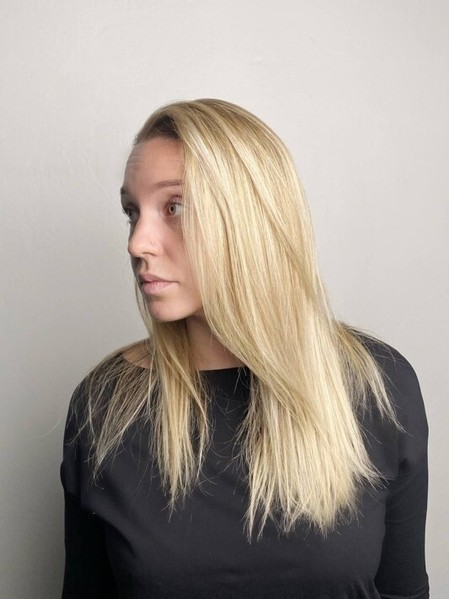
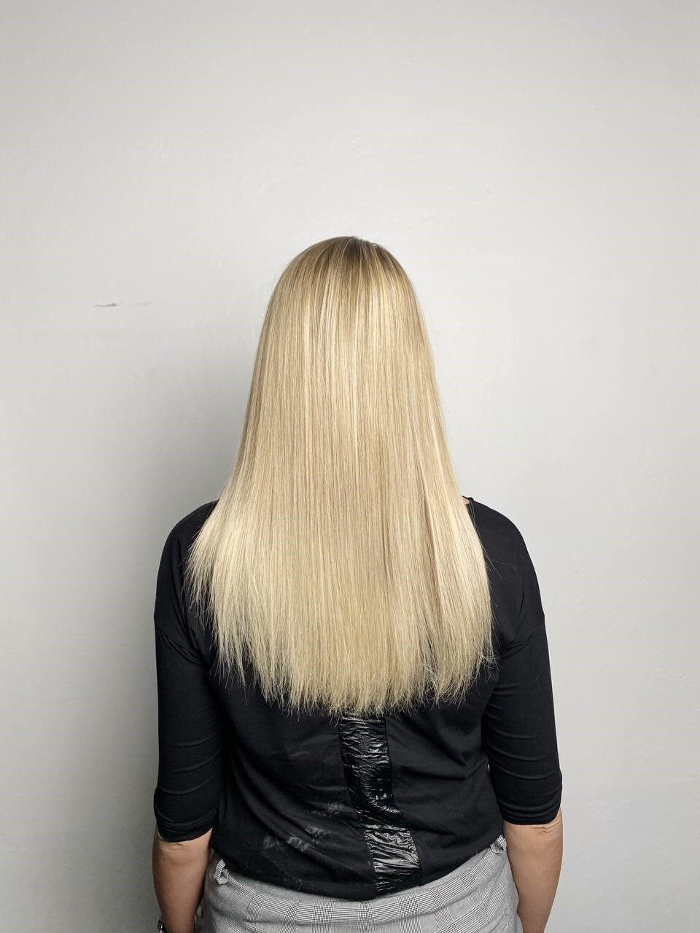
Окрашенные волосы.
Окрашенные волосы всегда осветляются хуже натуральных, поэтому на окрашенных волосах фон осветления более темный и теплый.
Отросшие корни, окрашенная красителем длина.
Фон осветления при такой исходной базе будет отличаться: более прозрачный и светлый на натуральных волосах, и более темный и теплый на окрашенных. Чтобы избежать разницы в фонах осветления, перед балеяжем нужно выровнять базу.
Что значит выровнять базу? Окрасить корни, смыть, высушить и нанести ОП.
Тогда при балеяже можно получить однородный результат осветления.
Можно ли сочетать одновременно окрашивание корней и нанесение ОП? Да. При условии, что корни не слишком длинные и цвет, который вы используете, не должен быть слишком темным.
Можно ли комбинировать разные проценты окислителя на натуральной и косметической базе, чтобы получить одинаковый фон осветления? Конечно, при условии, что разница между исходной базой и косметическим цветом невелика.
На участках с косметическим цветом используем бОльший процент окислителя, на натуральной базе – меньший.
Но идеально просчитать выбор процента довольно сложно.

